**Упутвство за приступ онлајн настави Технике и технологије**

**Одељење 6-2, група 1 и 2,**

**наставници Радован Калабић и Марина Лакчевић**

Ученик ће приступити свом одељењу и својој групи на следећи начин:

Кликом на линк <https://classroom.google.com/> отвара се нови прозор,

У десном углу отвореног прозора, кликнути на Add , а потом на **Join class**.

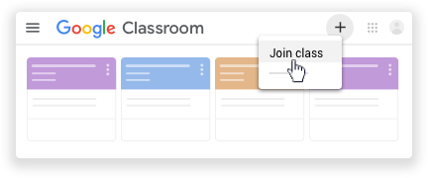

Отвориће се следећи прозор

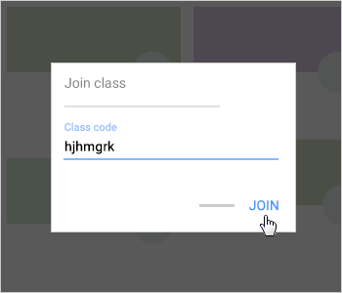

Ученици 6-2 унеће шифру **ohranxg**

Потом ће изабрати опцију **Classwork** и приступити лекцијама за ову недељу - Израда техничке документације одабраног производа и избор материјала, операција и алата и редослед њихове примене.

Задатак: Прочитати два документа, одговорити на једно питање у *Google Forms* и нацртати алгоритам и извршити upload слике алгоритма.